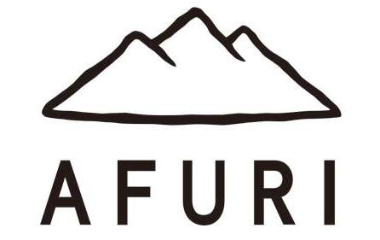

NOVO RESTAURANTE DE RAMEN E GASTRONOMIA JAPONESA ABRE NO CHIADO

Lisboa, 03 de agosto de 2018 – Localizado no coração de Lisboa, o restaurante AFURI abre o seu primeiro restaurante de autêntica comida japonesa na Europa, dia 6 de agosto.

Com 12 espaços no Japão e dois nos Estados Unidos da América, AFURI, que significa superior, chega a Portugal com o propósito de dar a conhecer e partilhar da verdadeira cultura e gastronomia japonesas. Na carta do restaurante AFURI é possível encontrar várias iguarias, mas a grande estrela é o Ramen. Com este prato singular e autêntico, a AFURI pretende levar o monte sagrado Afuri a todo o mundo e elevar o conceito Ramen a nível global.
Um dos fatores essenciais para a confeção do Ramen é a utilização de ingredientes frescos e de grande qualidade, sendo este o principal motivo pelo qual Lisboa foi o local escolhido para a abertura do primeiro AFURI na Europa. Banhado quase na sua totalidade pelo Oceano Atlântico, Portugal teve, desde sempre, como principal fonte de riqueza, o mar e todos os recursos que dele podia extrair. A recolha de peixe e marisco frescos, de forma rápida e segura, é uma mais-valia que demonstrou ser determinante pela escolha de Lisboa.
Outro dos motivos foi a localização privilegiada de Portugal e o crescimento do turismo, sendo uma ótima porta de entrada para expandir o negócio para o continente europeu, um dos objetivos da marca.
Para lá dos projetos de internacionalização, a AFURI tem como objetivo dar a conhecer a autêntica cultura japonesa, através da confeção de um Ramen único. O Ramen da AFURI diferencia-se dos demais por ser mais leve, fresco e delicado. A qualidade de todos os ingredientes é um ponto essencial para a AFURI, no entanto, há um ingrediente em concreto que torna o seu Ramen tão diferente e especial – o yuzu - uma pequena fruta amarela de origem asiática. Este pequeno citrino marca a assinatura do Ramen AFURI, e é utilizado essencialmente para aromatizar e enfeitar tanto os caldos como a carne de porco grelhada no carvão.
Além do Ramen, estarão disponíveis pratos de sushi, sashimi, entre outras iguarias japonesas, e também um menu especial de cocktails, utilizando saké e whisky japonês.
O restaurante fica localizado na Rua Paiva de Andrada, 7-13, em Lisboa (Baixa-Chiado), servindo refeições entre as 11h e as 15h e das 18h às 24h. O bar encontra-se aberto, sem interrupções, entre as 11h e as 24h.

Para mais informações:
Message in a Bottle
Alexandra Mendonça | Telm.: 911049682 • @: amendonca@messageinabottle.pt
Inês Santos | Telm: 911 150 703 • @: isantos@messageinabottle.pt
Message in a Bottle | Site | Facebook
Rua Luís de Camões, 133 – 1.ºA 1300-360 Lisboa • Portugal

Sobre AFURI
Fundada em Novembro de 1995 no Japão, a AFURI conta já com 23 anos de história. Liderada pelo seu CEO, Hiroto Nakamura, esta cadeia de restaurantes tem 12 estabelecimentos no Japão, dois nos Estados Unidos e inaugurou, recentemente, um espaço na capital portuguesa. Com base na qualidade dos ingredientes e no serviço de excelência, a marca tem por objetivo, tal como o monte que a inspira, permanecer direta, honesta, firme e de confiança: “One ramen. One staff. Always higher.”

